Prénom : ………………………………………….
Date : ………………………………………………
Évaluations CM1
Éléments signifiants du LSU | Utiliser et représenter les grands nombres entiers, des fractions simples,  les nombres décimaux
Savoirs et savoir-faire associés | Connaitre diverses désignations des fractions : orales, écrites. n°1 et n°2
 | Repérer et placer des fractions sur une demi-droite graduée adaptée. n°4
 | Encadrer une fraction par deux nombres entiers consécutifs. n°4
 | Écrire une fraction sous forme de somme d’un entier et d’une fraction inférieure à 1. n°3

1. Je sais partager une unité et nommer une fraction de cette unité
Utilise le matériel fourni et suis les consignes.
a. Partage la bande en quatre parts égales. Colorie une part. Écris la fraction en lettres.
La fraction en lettres s’écrit ………………………………………………………………… .
b. Partage la surface rectangulaire en huit parts égales. Colorie trois parts. Écris la fraction en lettres.
La fraction en lettres s’écrit ………………………………………………………………… .

2. Je sais lire, écrire et représenter une fraction.
a. Observe la fraction et colorie les parts correspondantes.
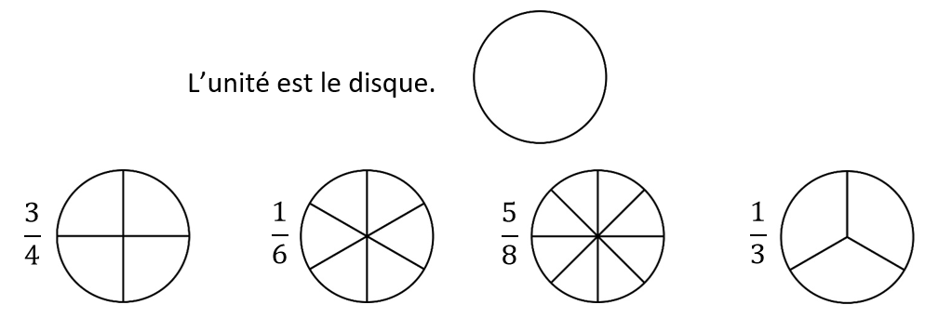
b. Écris les fractions en lettres ou en chiffres.
trois cinquièmes : .....................  deux tiers : ..................... | $\frac{5}{6}$ : .........................................  $\frac{4}{12}$ : ......................................... | $\frac{1}{4}$ : .........................................  $\frac{3}{2}$ : .........................................
c. Colorie pour représenter la fraction indiquée.
$$\frac{7}{4}$$

3. Je sais décomposer une fraction.
 | $$\frac{7}{5}$$ | 1 + $\frac{2}{5}$
Écris la fraction simple, puis décompose-la en un nombre entier et une fraction inférieure à 1.

Représentation | Fraction simple | Décomposition
 | ………………………………. | ……………………………….
 | ………………………………. | ……………………………….
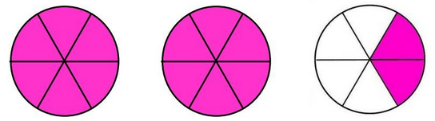 | ………………………………. | ……………………………….
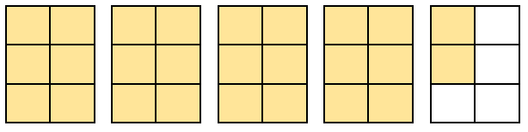 | ………………………………. | ……………………………….

4. Je sais utiliser une droite graduée pour mieux comprendre les fractions.
$$\frac{3}{2}$$ | $$\frac{3}{2}$$ | 1 < $\frac{3}{2}$ < 2
Place la fraction sur la droite graduée, puis encadre-la entre deux nombres entiers qui se suivent.

Fraction simple | Représentation | Encadrement
$$\frac{5}{2}$$ |  | … < $\frac{5}{2}$ < …
$$\frac{7}{3}$$ |  | … < $\frac{7}{3}$ < …
$$\frac{3}{4}$$ |  | … < $\frac{3}{4}$ < …
$$\frac{9}{6}$$ |  | … < $\frac{9}{6}$ < …

Document annexe pour l’exercice 1.

